**练习3实验报告**

**姓名：陈奎江 学号：123106222797**

**一、实现说明**

本次实验采用的方法是SRCNN，它是一种用于图像超分辨率重建的神经网络模型。SRCNN的主要目标是将低分辨率图像转换为高分辨率图像，以提高图像的质量和清晰度。

SRCNN通常由三个主要部分组成：卷积层、非线性映射层和上采样层。首先，卷积层用于提取输入图像的特征。然后，非线性映射层对这些特征进行非线性映射，以学习图像的高频细节。最后，上采样层将映射后的图像放大到目标分辨率。

SRCNN通过在大量低分辨率图像和对应的高分辨率图像上进行训练，学习到了从低分辨率图像到高分辨率图像的映射关系。这使得SRCNN能够在输入低分辨率图像时生成高质量的图像重建结果，有助于提升图像的视觉质量和应用的效果。

SRCNN是基于深度学习的图像超分辨率重建开山之作。对于一张低分辨率图像，首先采用双三次插值 (bicubic) 的方法将其变换到真实高分辨率图像的大小尺寸。将插值后的图像作为卷积神经网络的输入，最后得到重建的高分辨率图像。

相比传统方法，SRCNN 重建后的图像质量更高。

不足：(1) 依赖于图像区域信息；(2) 训练收敛速度太慢；(3) 网络只适用于单一尺度输入。

**二、实验结果**

本次实验在Set5数据集上进行验证

原图：

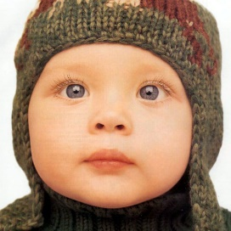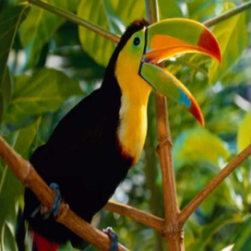

超分辨图片：

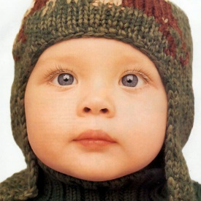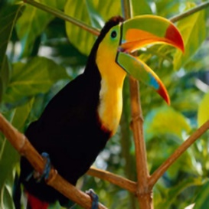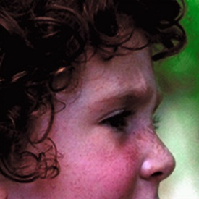

原图与超分辨处理之后的图片的psnr和ssim指标

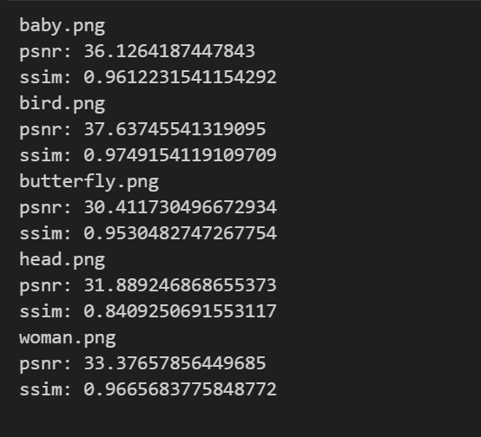

**三、总结**

SRCNN输出的图片效果并不是很明显，可能是由于训练迭代次数较少的缘故，但是从psnr和ssim这两个指标来看，还是产生了超分辨的效果的。

对于这个方法的改进方向，有以下几种：

深度和复杂度的增加：通过增加网络的深度和复杂度，可以提高模型的表示能力和学习能力，进而提升超分辨率重建的效果。可以考虑使用更深层的网络结构，或者引入更多的模块和技巧来增加网络的复杂度。

注意力机制：引入注意力机制可以使模型更加关注输入图像的重要部分，从而更有效地进行超分辨率重建。通过学习每个像素点的重要性权重，可以提高对图像细节的保留和重建效果。

残差连接：借鉴残差连接的思想，可以使模型更容易学习残差映射，从而更好地保留输入图像的细节信息。通过引入残差连接，可以提高模型的收敛速度和重建效果。